**Documentación del LAB2**

Dockerfile del App:

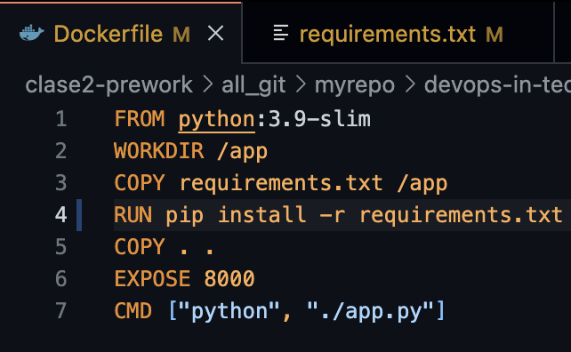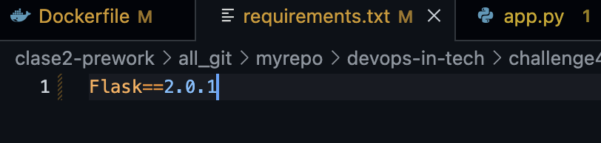

Se genera la imagen del contenedor PYTHON asociado a la APP:

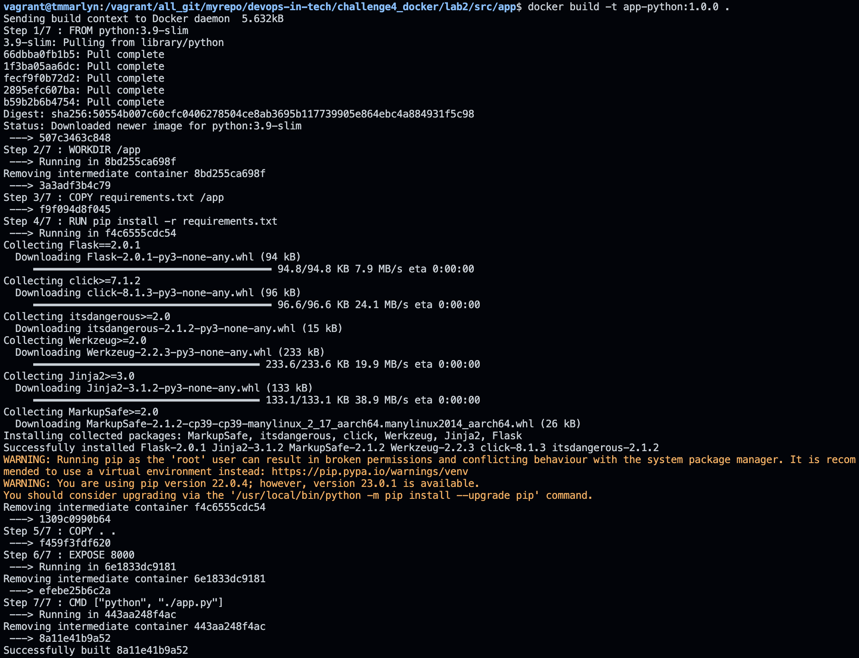

Se crea el network flask, para luego poder generar el contenedor Docker SERVICE-FLASK-APP:

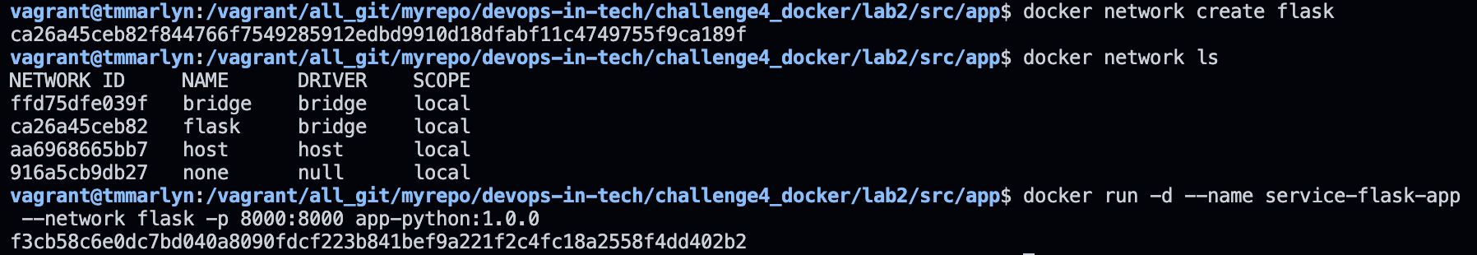

Se verifica la correcta creación del contenedor:



También se ejecuta el localhost para verificar su correcto funcionamiento:

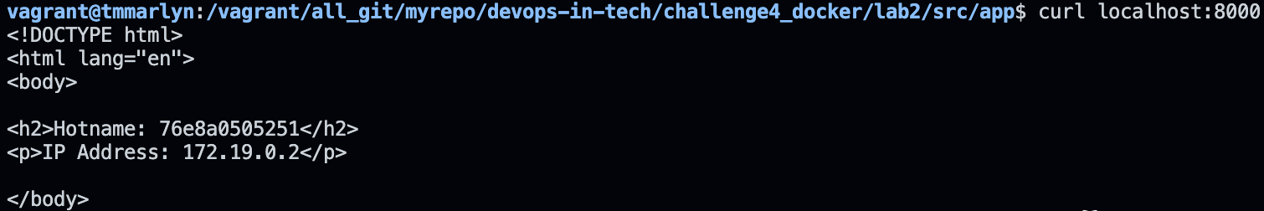

Por otro lado, se crea la imagen del Consumer:

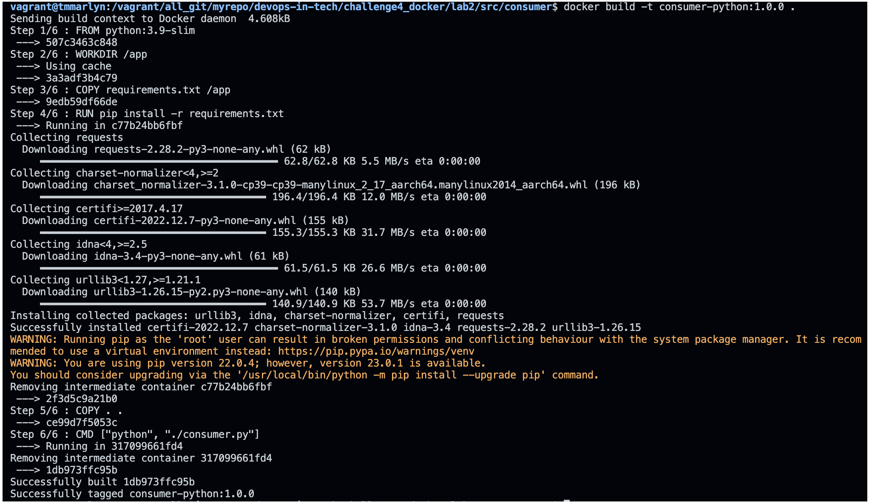

Se genera el contenedor Docker del CONSUMER, el cual se ejecuta correctamente:

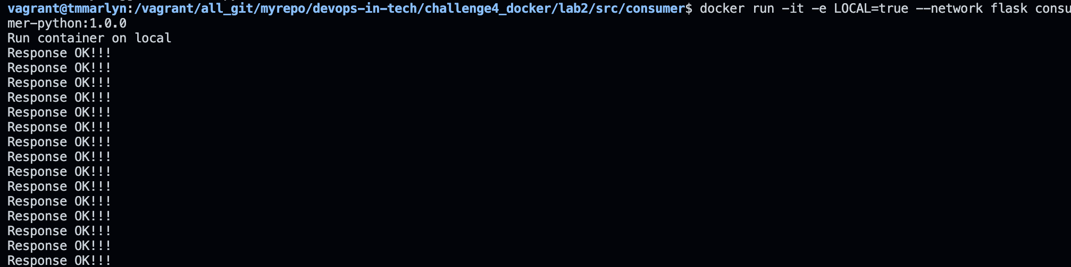

Ahora, se crea el Docker-compose de ambos servicios, anterior a esto se eliminan los contenedores y sus imágenes que se corrieron antes por separado:

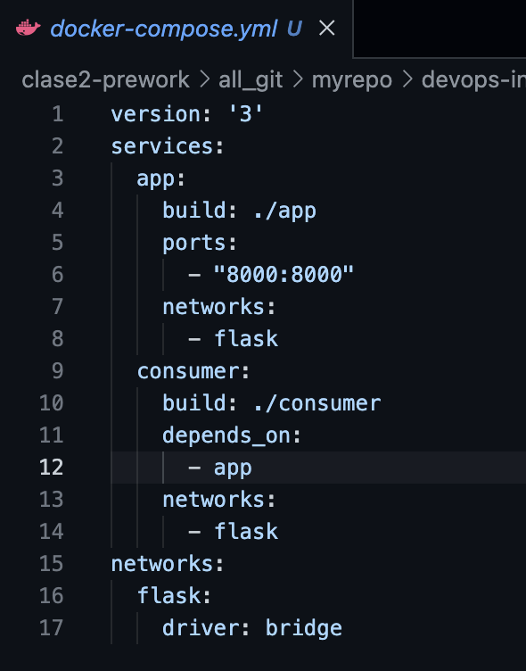

Se ejecuta el Docker-compose correctamente:

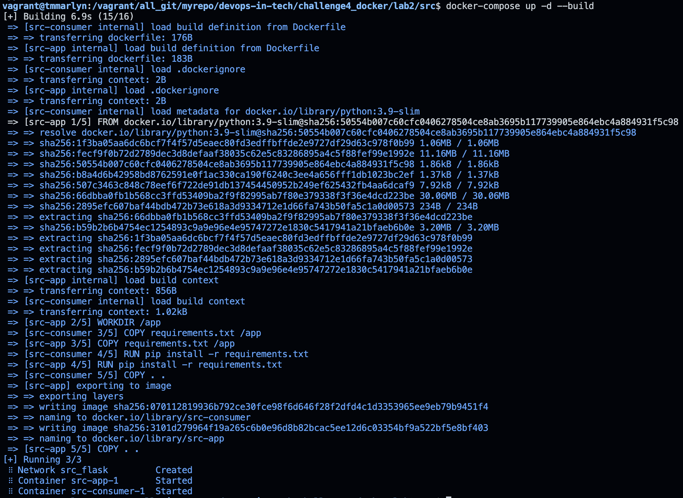

Se verifican las imágenes APP y CONSUMER correctamente creadas y su respectivo contenedor, finalmente se verifica el localhost el cual se ejecuta de manera adecuada:

